Table of Contents

Vani — архітектура рішення
Vani — жива особистість, що народжується під тебе. Бекенд — Python. Версія 0.1. Це документ «як побудовано». «Що» — у майстер-специфікації (v1.8). «Коли» — у роудмапі.

1. Огляд
Рішення росте від монолітного локального застосунку до клієнт-серверної системи з пристроєм:
- Ф0–11: один процес на Python — текстовий TUI, потім голос на машині розробника. Стан — локальний JSON.
- Ф12: серверний бекенд (WebSocket) і MongoDB.
- Ф13: пристрій Echo Pyramid як термінал.
Мозок (шари особистості, планер, фоновий прохід, Вартовий) той самий на всіх етапах; змінюється лише транспорт і сховище. Усе сховище за тонким репозиторієм, тож JSON міняється на Mongo без впливу на шари.

2. Структура рішення
voice_companion/
app/
tui_main.py # точка входу Ф0–11 (локальний TUI)
server_main.py # точка входу Ф12+ (сервер)
core/ # канон, тверді інваріанти
astro/ # натал, транзити, синастрія, ручки, онбординг-скоринг
planner/ # сприйняття, політика, маршрут, диспетч, пост-апдейт
facets/ # визначення граней, формула ваг
delivery/ # профіль стилю, конверт, флуктуація
line/ # петлі, цілі, фаза, follow-up, цікавість, банк питань
portrait/ # спостережний + інтерпретаційний шари, певність
background/ # async-прохід: валідація, портрет, генерація питань
guardian/ # синхронний гейт безпеки
llm/ # клієнти Haiku/Opus, складання промпта, кеш
state/
repository.py # інтерфейс доступу до стану
json_store.py # реалізація Ф0–11
mongo_store.py # реалізація Ф12+
io/ # Ф11: asr (Whisper), tts (Piper), barge-in
server/ # Ф12: FastAPI + WebSocket, сесії, протокол, філер
device/ # Ф13: інтеграція Echo Pyramid (прошивка xiaozhi, конфіг)
telemetry/ # метрики, журнал валідації
config/ # ручки налаштування
tui/ # компоненти інтерфейсу

3. Карта модулів
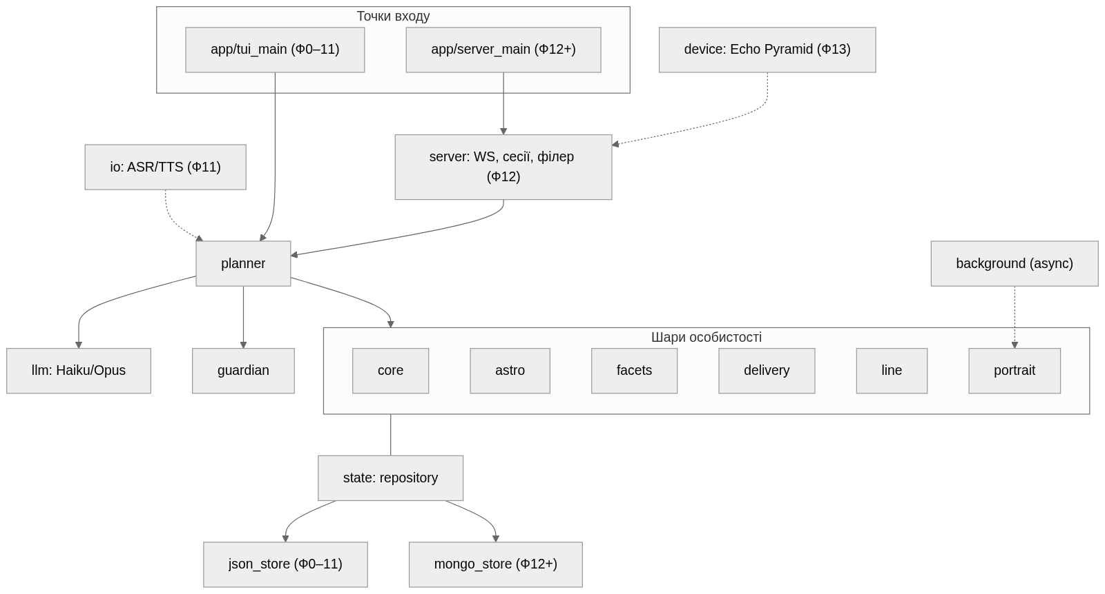
Відповідальність модулів:
- core — канон у кешований блок ідентичності; інваріанти.
- astro — карти, ручки темпераменту, скоринг кандидатів на онбордингу.
- planner — виконавча функція (сприйняття Haiku, детермінована політика, маршрут, диспетч, пост-апдейт). Деталі — специфікація, розділ 9.
- facets — грані й ваги (тема × темперамент × канон).
- delivery — профіль стилю, конверт, флуктуація (текстова до Ф11, просодійна з Ф11).
- line — лінія розмови й цікавість.
- portrait — два шари й певність; банк питань.
- background — async-прохід (валідація + портрет + питання).
- guardian — синхронний гейт безпеки до озвучення.
- llm — клієнти, складання промпта, кеш префікса.
- state — репозиторій з реалізаціями json (Ф0–11) і mongo (Ф12+).
- io — ASR/TTS (Ф11).
- server — WebSocket, сесії, протокол пристрою, філер (Ф12).
- device — Echo Pyramid: прошивка й конфіг (Ф13).
- telemetry, config, tui — наскрізні.

4. Модель стану
Однакові логічні документи на всіх етапах; змінюється лише реалізація за репозиторієм: JSON-файли (Ф0–11) → колекції MongoDB (Ф12+).
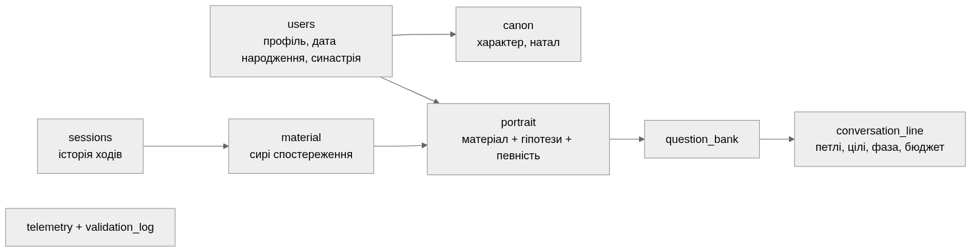
Документи: canon (сталий характер, без певності), users (профіль і дата народження для синастрії), portrait (два шари з певністю), conversation_line, question_bank, material, sessions, telemetry, validation_log. Поля — у специфікації, розділ 13. Кожен елемент (крім канону й інваріантів) несе певність. Репозиторій надає єдиний доступ (зберегти/прочитати документи); жоден шар не знає, JSON під ним чи Mongo.

5. Потоки виконання

5.1 Хід у локальній версії (Ф0–11)
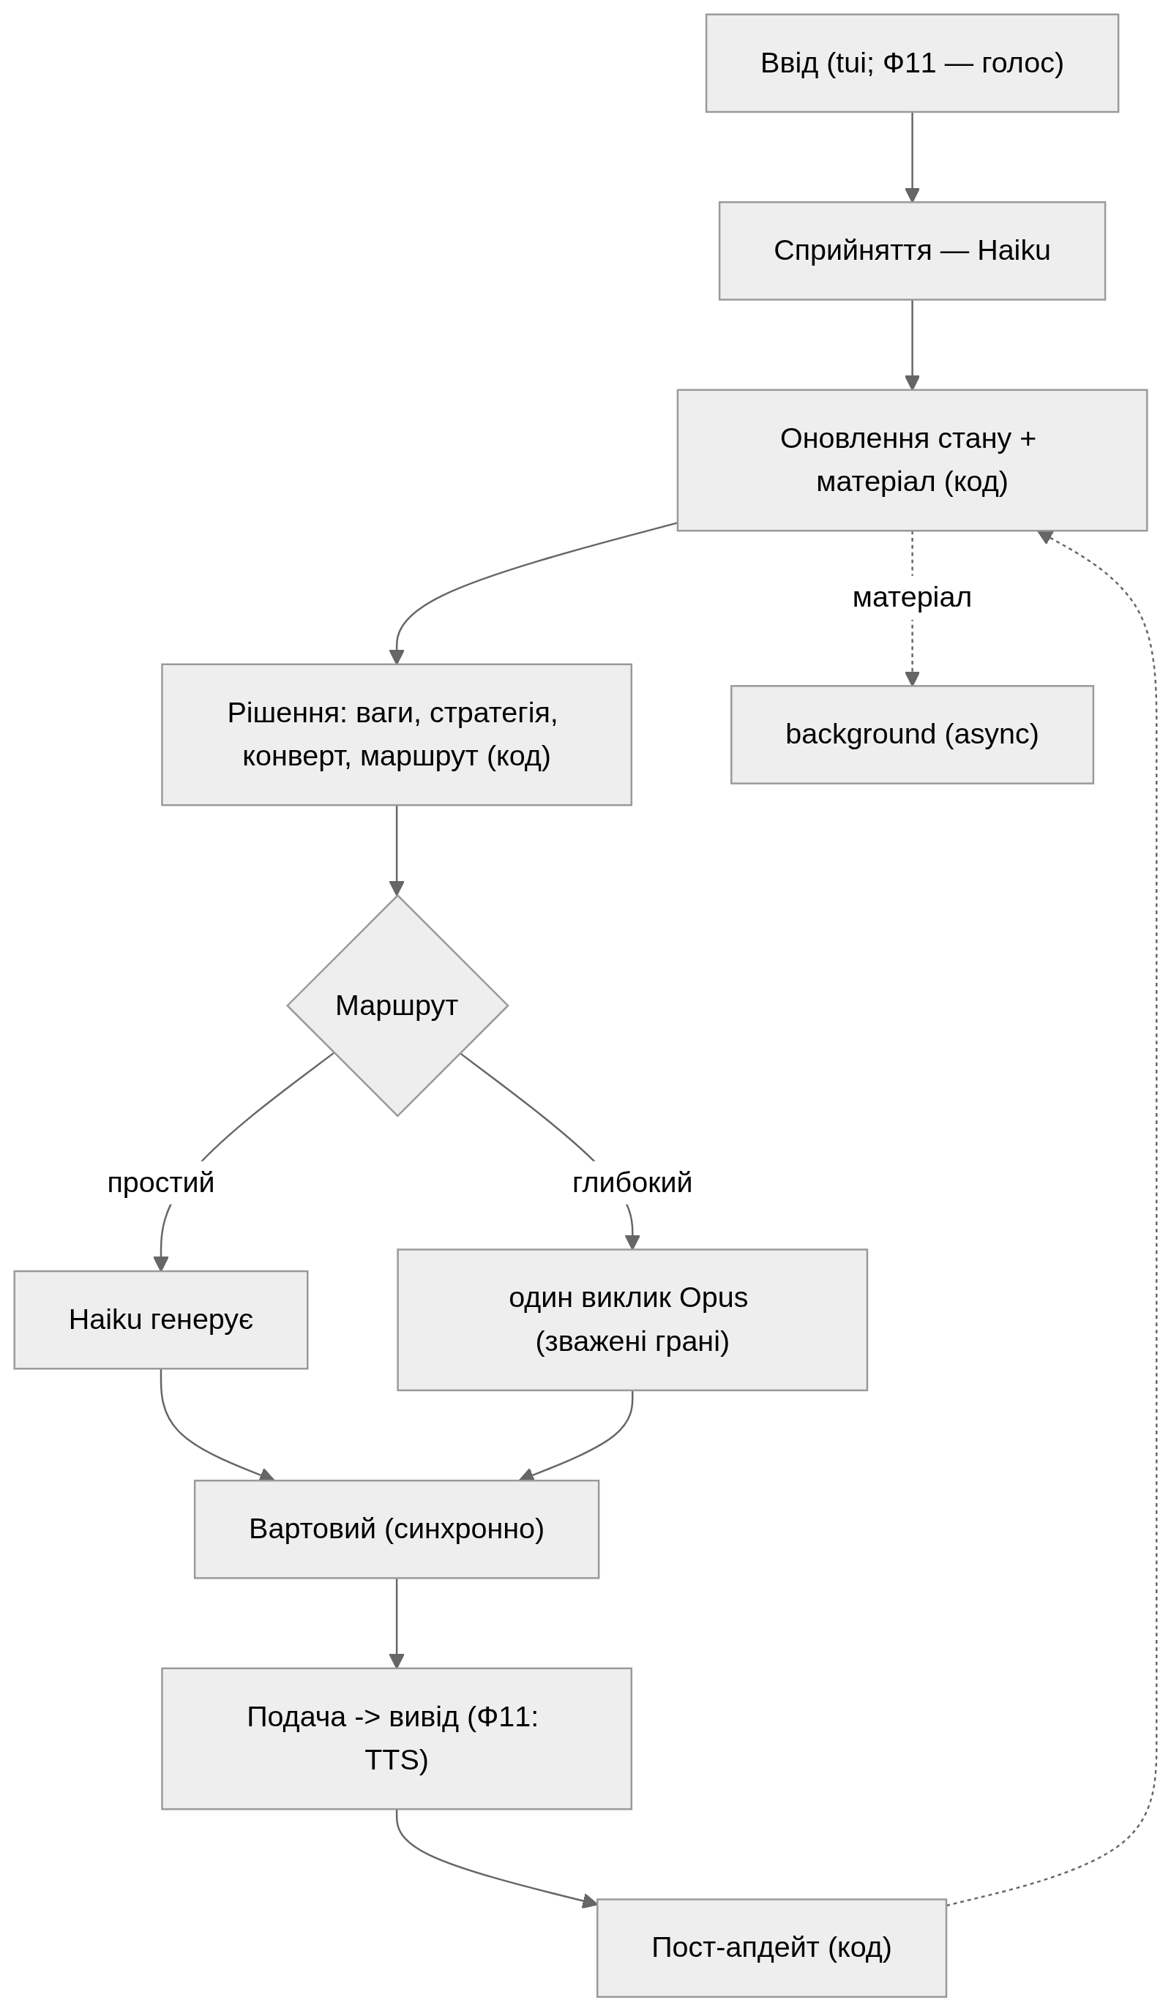
Два звернення до LLM на хід (Haiku на вході, Opus на виході); решта — код; фон не блокує.

5.2 Хід через сервер і пристрій (Ф12–13)
Той самий мозок, інший транспорт: Atom ловить wake-word, кодує звук в Opus, стрімить по WebSocket на сервер; сервер проганяє той самий конвеєр; на глибокому ході пускає філер, поки Opus готує відповідь; результат через TTS у Opus і назад на Atom. Стан — у Mongo.

6. Розгортання

6.1 Локально (Ф0–11)
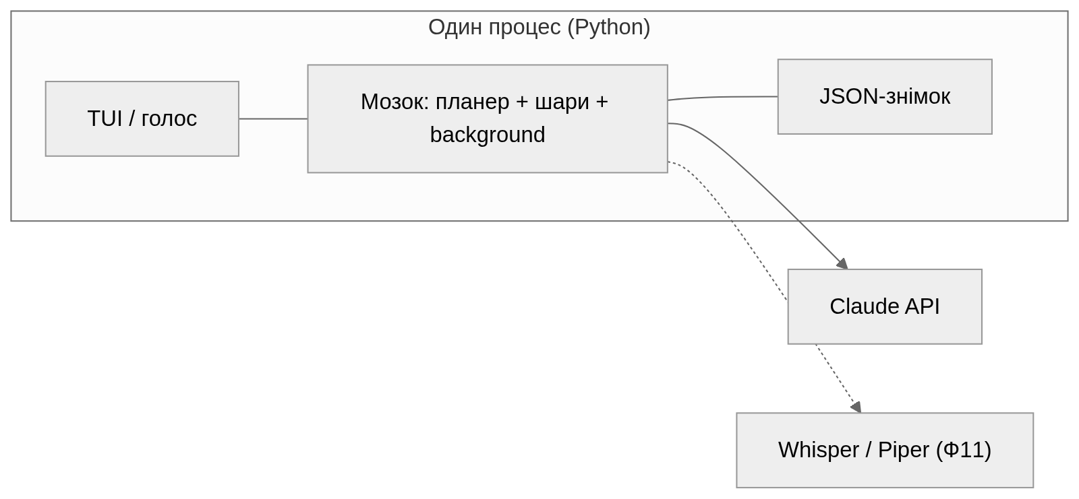

6.2 Клієнт-сервер із пристроєм (Ф12–13)
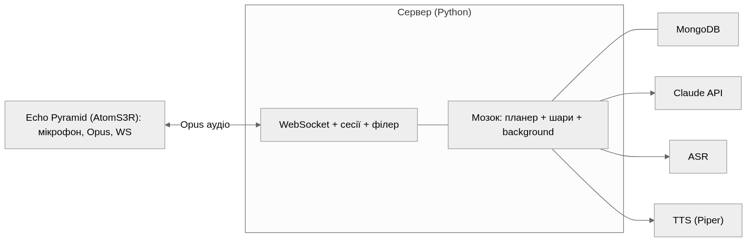

7. Конкурентність
asyncio в одному процесі: головний цикл ходу (швидкий шлях) і фонова задача (background) через чергу матеріалу; фон не блокує відповідь, запускається селективно. Вартовий — синхронний у головному циклі. На сервері (Ф12) — обслуговування багатьох сесій тим самим мозком.

8. Технологічний стек за етапами
- Ф0–11: Python; Textual (TUI); Anthropic SDK (Haiku/Opus); skyfield (астро); asyncio; локальний JSON; Whisper (ASR) і Piper-українська (TTS) з Ф11.
- Ф12: FastAPI + WebSocket; MongoDB.
- Ф13: AtomS3R із прошивкою xiaozhi; кодек Opus; стрімінг аудіо.

9. Наскрізні елементи
Репозиторій стану (єдина точка доступу); певність (атрибут більшості стану); Вартовий (синхронний гейт); телеметрія (з ранніх фаз); конфігурація (ручки налаштування). Канон та інваріанти — поза певністю.

